《软件工程实验指导书》

目录
实验一：结构化分析方法 1
实验二：结构化设计方法 5
实验三：人事档案管理系统面向对象的分析设计方法 10
实验四：综合性项目应用 23

实验一：结构化分析方法
实验目的
掌握用Visio完成软件结构化分析方法中相关文档的编制和图表绘制。
- 预习要求
实验前准备好系统的需求分析图表和文档，完成系统业务流程图、数据流图的绘制和数据字典的定义。
- 实验内容：
1．研读国家标准GB/T8567-2006，掌握软件文档编制的规范。
2．熟练应用Visio绘制软件开发图形的基本操作，完成绘制业务流程图、数据流图、程序流程图、状态图和Jackson图。
四、实验课时 4个课时
五、实验方法和步骤：
（一）研读GB/T8567-2006，掌握软件需求规格文档的编制规范。
（二）利用Visio绘制业务流程图。
1.对业务详细调查确定业务流程图，示例如图所示：
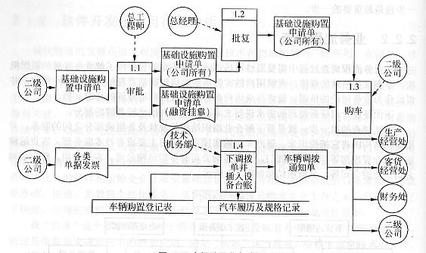
图 车辆业务购置流程
2.制作业务流程图图元
业务流程图5种基本图元（主体、单证、业务处理、数据存储和业务流程流转方向）可直接利用Visio提供的基本图形对象绘制，也可利用多个对象组合形成。
可选择“文件”->“形状”->“框图”->“基本形状”绘制主体（圆形）、单证（文档）和业务处理（矩形）；选择“文件”->“形状”->“软件”->“Gane-Sarson”选项，打开Gane-Sarson图形对象集绘制数据存储；选择“文件”->“形状”->“其他Visio方案”->“连接线”选项，选择“有向线1”，选择“无线端”绘制业务处理。
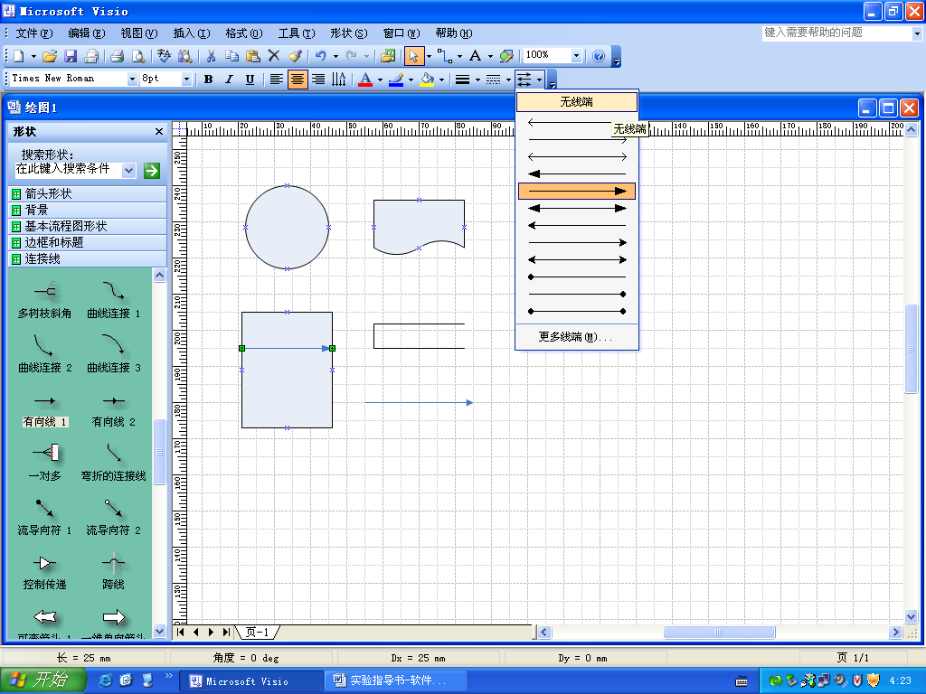
图 业务流程图基本图元
3.绘制业务流程图
双击图元添加文字，绘制完整的业务流程图。
（三）利用Visio绘制数据流图。
1.制作数据流图图元
数据流图4种基本图元（外部项、处理功能、数据流和数据存储）中，外部项也需要利用“直线”和“正方形”对象组合形成，其他图元类似前面方法绘制。

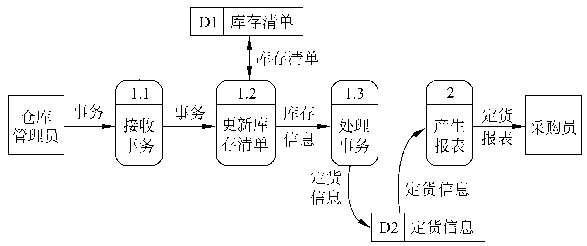
图 定货系统的数据流图

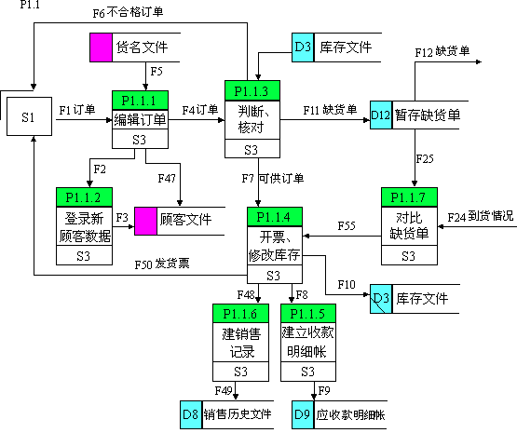
图 销售处理的数据流图
2.绘制数据流图
（四）利用Visio绘制状态图。
选择菜单命令“文件-新建-软件-UML模型图”进入UML模型图编辑窗口，单击左边“UML状态图”进入状态图编辑状态。
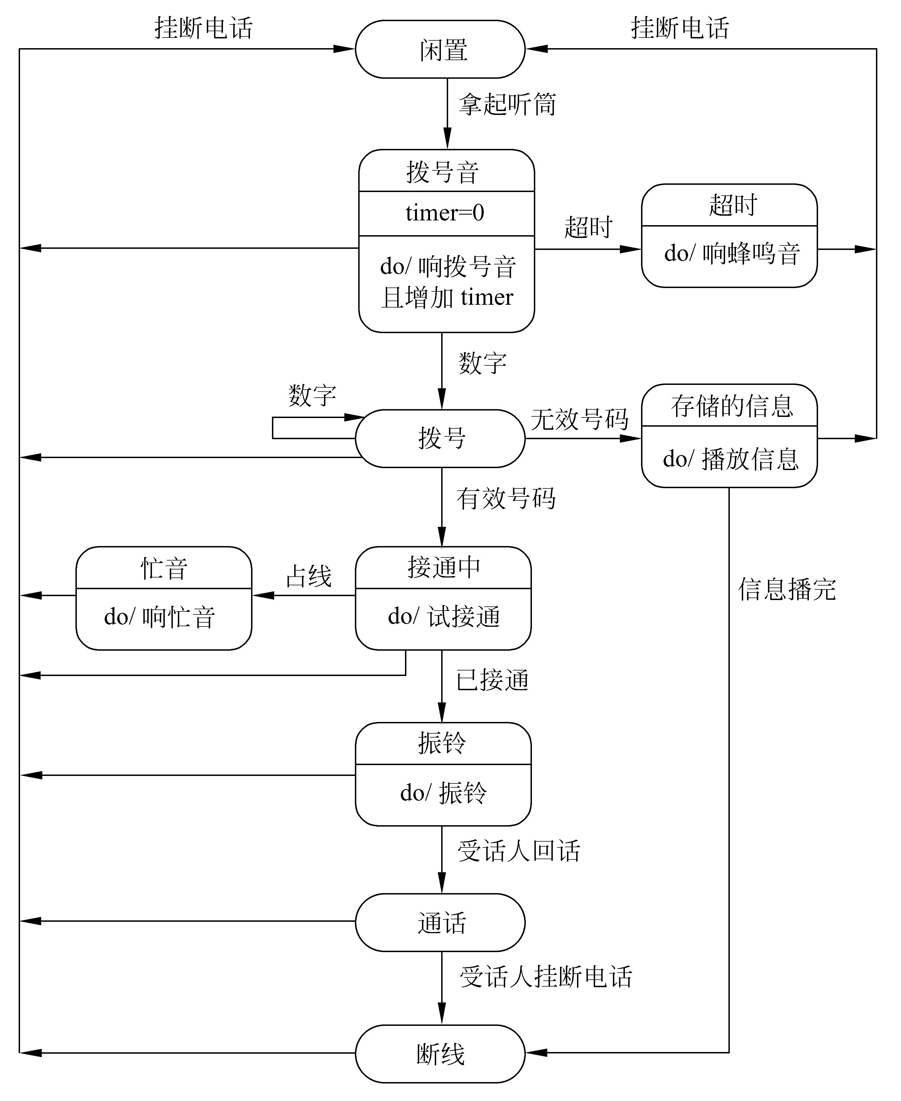
图 电话系统的状态图
- 思考题：
怎样使用Visio绘制实体-关系图？
- 实验报告要求：
实验目的：掌握用Visio、Word完成软件结构化分析方法中相关文档的编制和图表绘制。
实验内容：
熟练应用Visio绘制各种图形模型，掌握国家标准GB/T8567-2006。
完成情况（如何用Visio完成相关图表的绘制）。
实验结果：给出绘制的图形模型。
问题及解决：首先写出遇到的问题或系统报告的错误信息，然后分析错误原因，并给出解决办法。
回答思考题提出的问题。
实验总结：心得体会，建议等。

实验二：结构化设计方法
- 实验目的：掌握用Visio完成软件结构化设计方法中相关文档的编制和图表绘制。
- 预习要求：实验前准备好系统的总体设计和详细设计图表和文档，完成系统软件结构图、功能结构图的绘制和模块详细设计的主要模型的绘制。
- 实验内容：
1．利用Visio绘制软件结构图、高层功能模块图，掌握国家标准GB/T8567-2006编制系统设计说明书的方法。
2．利用Visio绘制程序流程图、Jackson图和程序界面，掌握详细设计和界面设计工具的使用。
四、实验课时 4个课时
五、实验方法和步骤：
参照实验一中给出的使用Visio的方法，将实验内容中所要求的项目依次绘制。
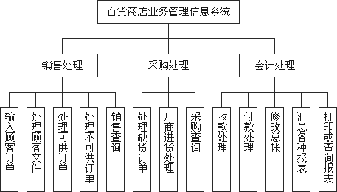
图 高层功能模块的设计
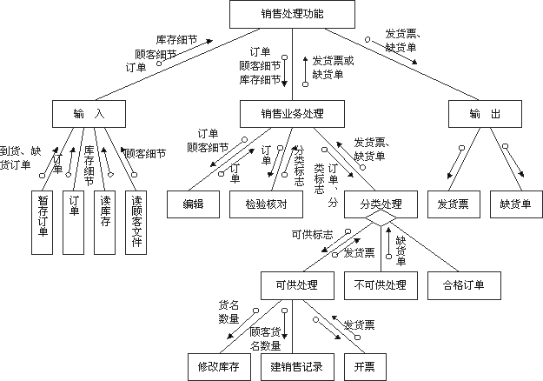
图 销售子系统软件结构图
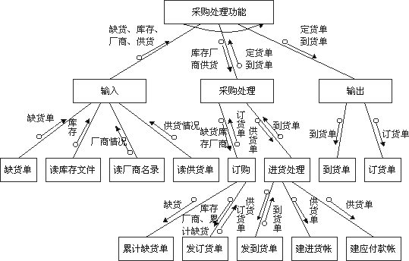
图 采购子系统软件结构图
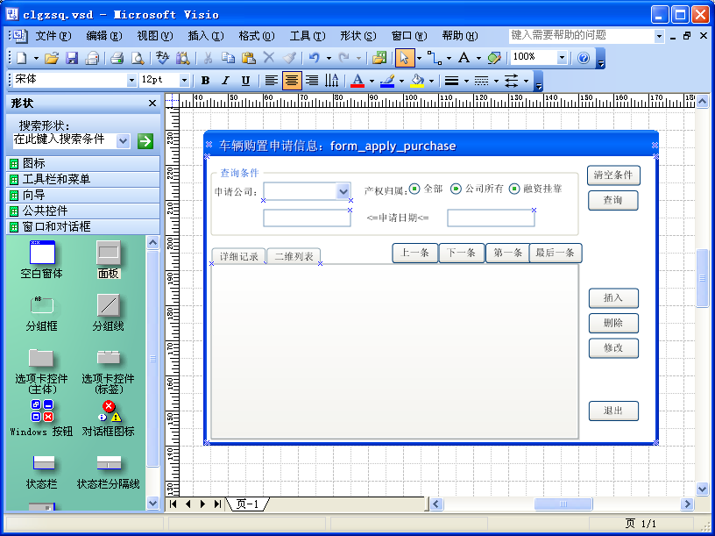
图 “车辆购置申请信息”模块界面

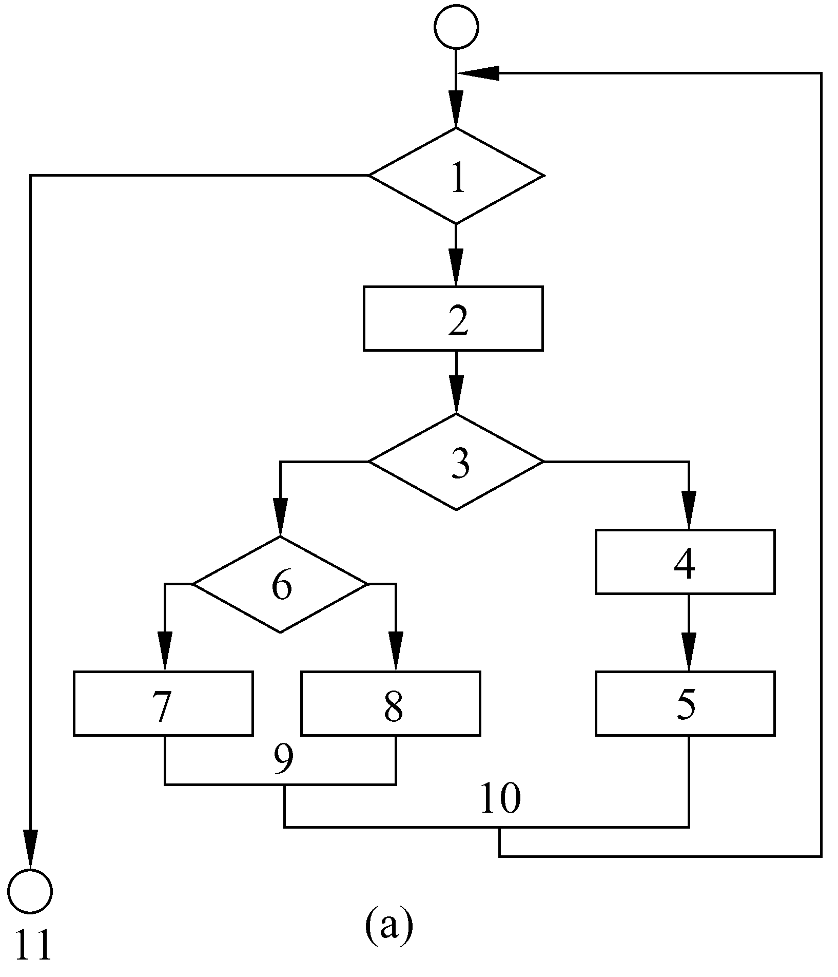
图 程序流程图

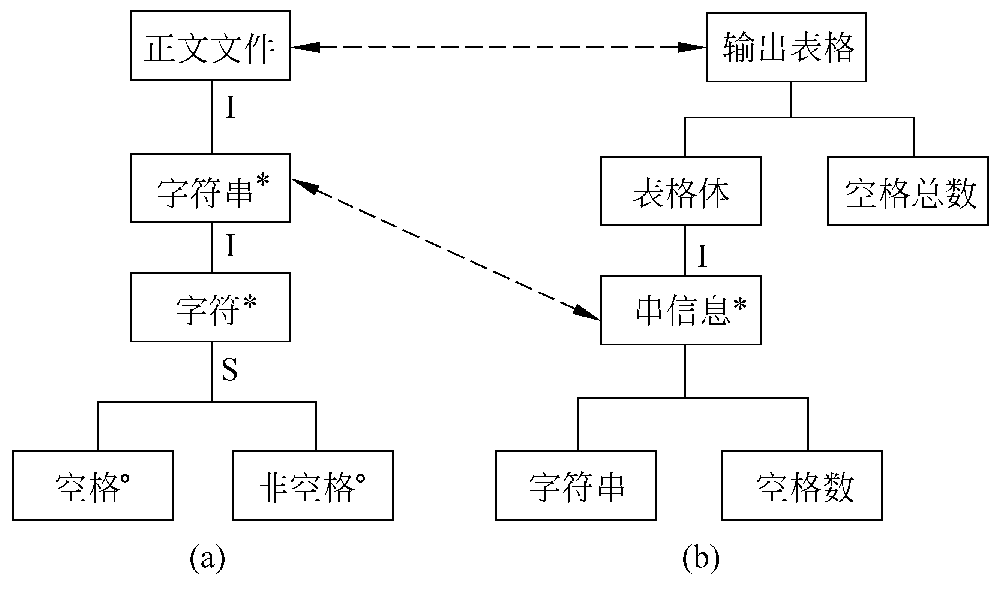
图 绘制Jackson图
（一）绘制系统高层功能模块图
（二）绘制销售和采购子系统模块软件结构图
可以使用“连接线”中的“流导向符1”或“流导向符2”来描述模块之间调用时传递的不同类型参数关系。
（三）利用Visio绘制程序流程图
选择菜单命令“文件-新建-流程图-基本流程图”进入流程图编辑区。
（四）利用Visio绘制Jackson图。
选择菜单命令“文件-新建-软件-Jackson图”进入Jackson图视图编辑窗口。
（五）如图“车辆购置申请信息”模块界面图所示，按照“车辆购置申请信息”模块说明，完成示例中“车辆购置申请信息”模块界面设计，说明如下表所示。
选择“文件”->“形状”->“软件”->“窗口和对话框”选项、“公共控件”选项、选择“工具栏和菜单”选项进行界面设计。
按照总体设计要求，在实现“插入”和“修改”功能时，应弹出一个信息编辑窗口，设计出“车辆购置申请插入\修改”窗口。

表 “车辆购置申请信息”模块说明
模块名称：车辆购置申请信息
窗口标题及标识：车辆购置申请信息窗口——form_apply_purchase
车辆购置申请信息插入窗口——from_apply_purchase_insert
车辆购置申请信息修改窗口——from_apply_purchase_update
相关表及视图：车辆购置申请信息表table_apply_purchase
审批信息表table_apply_examine
公司信息表code_company
窗  口 | 车辆购置申请信息窗口form_apply_purchase  查询条件：申请公司——建立一个下拉列表，将公司信息表code_company中的公司名称显示在下拉列表框中，在列表框中增加一个空白选项。  产权归属——建立3个Radio按钮，全部、公司所有、融资挂靠。  申请日期——建立两文本框，分别输入申请日期的下限、上限。  查询结果：建立两个选项卡。  选项卡第一页：建立车辆购置申请信息表table_apply_purchase、审批信息表table_apply_ examine和公司信息表code_company之间的自然连接，将3个基本表中的字段采用二维列表方式显示，且显示的记录按查询条件中的条件值查询获得。  选项卡第二页：从第一个选项卡中获得当前光标所指记录，将—条记录的全部信息显示在选项卡中，显示格式参照车辆购置申请信息插入窗口form_apply_purchase_insert中的格式。  功能按钮：建立10个功能按钮，见窗口设计。
控  件  设  计  说  明 | 车辆购置申请信息插入窗口form_apply_purchase_insert  申请公司：建立一个下拉列表，将公司信息表code_company中的公司名称显示在列表框中。  申请单编号：建立一个文本框。  申请日期：使用日期控件。  购置车辆名称：建立文本框，输入字符，不允许为空。  厂牌：建立文本框，输入字符，允许为空。  规格：建立文本框，输入字符，允许为空。  型号：建立文本框，输入字符，允许为空。  生产厂家：建立文本框，输入字符，允许为空。  购置数量：建立文本框，输入字符，且不允许为空。  单价预算：建立文本框，输入数字，且不允许为空，单位为元。  计划购置时间：使用日期控件。  主要技术参数：建立大文本框，输入字符，允许为空。  用途说明，建立大文本框，输入字符，不允许为空。  资金来源：建立大文本框，输入字符，不允许为空。  产权归属：建立2个Radio按钮，公司所有、融资挂靠，必须选择其中之一。
控  件  设  计  说  明 | 车辆购置申请信息修改窗口form_apply_purchase_update：同车辆购置申请信息插入窗口
功  能  说  明 | 车辆购置申请信息窗口form_apply_purchase：  ▲清空条件：单击该按钮将查询条件中的文本框和列表框清空，将Radio按钮置于“全部”。  ▲查询：从文本框、下拉列表和Radio按钮中获得查询条件值。单击该按钮后，按条件获得查询结果并显示在两个选项卡中。  ▲上—条：判断当前记录是否为第—条记录，如果是，则提示信息“已到顶”，否则将光标上移一位，将当前光标所指记录显示在选项卡中的第二页。  ▲下一条：判断当前记录是否为最后—条记录，如果是，则提示信息“已到底”，否则将光标下移一位，将指针所指记录显示在选项卡中的第二页。  ▲最后一条：将光标移向最后一条记录，最后一条记录显示在选项卡中的第二页。  ▲第一条：将光标移向第一条记录，将第一条记录显示在选项卡中的第二页。  选项卡是第—页时，“上一条”、“下—条”、“最后一条”、“第—条”的属性改为disable(隐藏)。  ▲插入：弹出车辆购置申请信息插入窗口form_apply_purchase_insert。  ▲修改：获得当前光标所指记录，调用关联控制函数fun_relation_apply_purchase(Is_purchase_no)，如果返回值为真，则弹出车辆购置申请信息修改窗口form_apply_purchase_update，否则提示：“该记录不允许修改”。  ▲删除：获得要删除的申请单编号存入变量Is_purchase_no，调用关联控制函数fun_relation_apply_ purchase (Is_purchase_no)，如果返回值为假，则提示信息“您所要删除的购置申请单已被审批，不能删除”，退出该项操作，否则(可以删除)，执行删除操作，并将结果存盘。  ▲退出：关闭本窗口。  车辆购置申请信息插入窗口form_apply_purchase_insert：略  车辆购置申请信息修改窗口form_apply_purchase_update：略

（六）研读国家标准GB/T8567-2006，掌握编制概要设计说明书和详细设计说明书的方法。
- 思考题：
如何利用Visio绘制盒图和PAD图表？
- 实验报告要求：
实验目的：掌握用Visio完成软件结构化设计方法中相关文档的编制和图表绘制。
实验内容：熟练应用Visio绘制软件结构图、高层功能模块图和程序流程图等图表，掌握界面设计方法，掌握依据国家标准GB/T8567-2006编制概要设计说明书和详细设计说明书的方法。
完成情况：（如何完成相关图表的绘制）。
实验结果：参考GB/T8567-2006，给出实验内容中要求的相关设计文档。
问题及解决：首先写出遇到的问题或系统报告的错误信息，然后分析错误原因，并给出解决办法。
回答思考题提出的问题，
实验总结：心得体会，建议等。

实验三：人事档案管理系统面向对象的分析设计方法
- 实验目的：学习用Rose或Together等工具绘制UML图，通过实际绘制UML图加深理解UML，了解利用UML进行面向对象的分析、建模和面向对象系统设计的方法。
- 预习要求：实验前复习利用UML进行分析设计并构造系统模型的方法。
- 实验内容：利用Rose绘制给定的用例图、包图、活动图、序列图、协作图、类图。
- 实验课时：4个课时
- 实验方法和步骤：
- Rose绘图环境的使用
    - Rose的启动
按如下图所示的步骤启动rose：
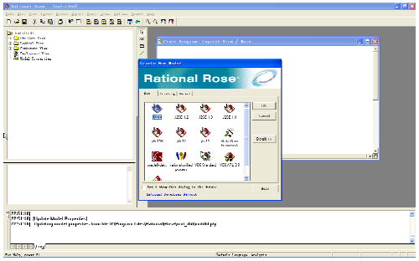
    - RationalRose的建模环境
RationalRose是菜单驱动的应用程序，支持八种不同类型的UML框图：UserCase框图、Activity框图、Sequence框图、Collaboration框图、Class框图、Statechart框图、Component框图和Deployment框图。
RationalRose界面分为五部分，分别是浏览区、文档窗口、工具栏、图形窗口和日志，如下图所示。
●浏览区：用于模型之间的快速启动和切换。
●文档窗口：用于快速访问或更新模型元素的文档。
●工具栏：分为标准工具栏和图形工具栏，用于快速访问常用命令。
●图形窗口：用于显示和编辑一个或多个UML框图。
●日志：用于查看错误消息和报告各个命令的结果。

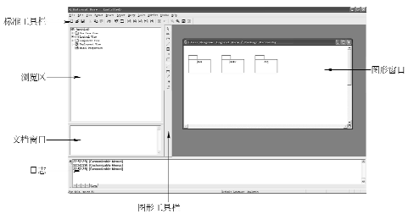
- 人事档案管理系统的面向对象分析
首先明确问题域和系统责任，目标系统的主要功能是：人事信息的变动管理（增、删、查、改、打），人事信息查询检索、分类汇总、统计报表，用户管理、登录，下属部门数据的维护、数据备份与恢复。根据系统的这些总体信息，可以确定系统的参与者（角色）和用例。
（1）确定系统的参与者
该系统的参与者（系统用户）是进行日常人事档案信息管理的操作员和进行基础数据维护与数据备份（恢复）的管理员。
（2）确定系统用例
可将系统分为如下用例：人事档案信息管理用例、系统账户管理用例、部门数据维护用例、系统维护用例。
①人事档案信息管理用例：该用例的参与者是一般的操作员，需要经过系统登录后才能正式进入系统，完成人事档案信息的变动管理、分类汇总统计、报表打印等功能。
②系统账户管理用例：完成系统用户的增、删、查、改、打功能。
③部门数据维护用例：完成部门信息的增、删、查、改、打功能。
④系统维护用例：完成系统数据的备份和恢复功能。
（3）识别系统中的类
可从类的表现形式或分类来识别类，类的表现形式有：外部实体、事物、事件、角色、组织单元、场地、结构。类又分为实体类、边界类和控制类。
①参与者相关的类。
本系统的参与者是系统用户，包含的属性有登录名、密码、类别（操作员或管理员）、操作权限等。
②其他外部实体（数据库）类。
●员工人事档案信息类，包含的属性有员工编号、姓名、所在部门、性别、年龄等。
●部门信息类，包含的属性有部门编号、部门名称等。
③边界类。
●系统用户登录窗口、系统主界面窗口、用户信息管理窗口。
●员工人事档案信息管理窗口、人事信息查询显示窗口、分类统计窗口、人事信息报表打印窗口。
●管理员部门信息管理窗口、管理员系统备份与恢复窗口。
④控制类的识别一般在面向对象设计时进行。
（4）确定系统的包
根据系统的主要功能，将系统分成三个一级包：人事档案信息管理、账户管理、系统数据管理。人事档案信息管理的下级包为：人事信息编辑、分类汇总统计、报表打印。系统数据管理的下级包为：部门数据维护、数据备份与恢复。
（5）绘制用例图
启动Rose，不选任何模型，进入Rose的主界面。
在对一个项目首次进入Rose时，模型的名称为untitled，选择File菜单下的Save或SaveAs，选择合适的目录，在保存对话框的文件名栏中输入：人事档案管理系统，单击【保存】按钮，将当前的模型保存为“人事档案管理系统.mdl”。Rose主界面中的untitled将改变为“人事档案管理系统”。对该模型操作的有关数据都将保存到文件：人事档案管理系统.mdl。
在浏览区展开UseCaseView，双击Main，打开主UseCase，注意窗体的标题为：RationalRose-人事档案管理系统.mdl-[UseCaseDiagram:UseCaseView/Main]。
①将鼠标移到UseCaseView，单击右键弹出快捷菜单，选择New|Package，取名为“账户管理”。
②用鼠标右键单击“账户管理”，从弹出的快捷菜单中选择New|UseCaseDiagram，取名为“Main”。从编辑区工具栏中选取“Actor”，在编辑区添加三个角色，分别命名为：系统用户、操作员、管理员，这些对象的说明及其作用范围可以在其属性对话框的“Documentation”中添加，如图所示。
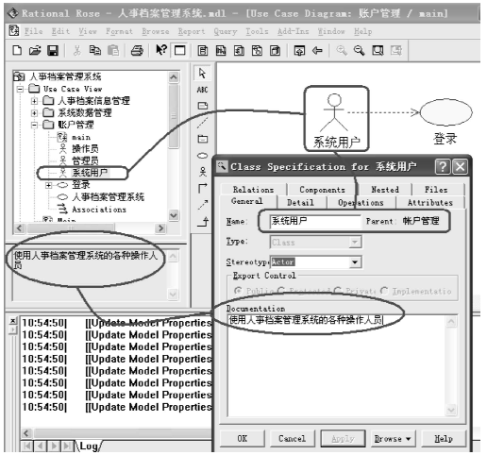
本例中的角色是使用系统的人员。系统用户角色又可分为操作员和管理员，分别对应不同管理权限的人事档案管理部门的工作人员。
③从编辑区工具栏中选取“Generalization”，单击“操作员”后再单击“系统用户”，同样在“管理员”和“系统用户”间连线，表明两个角色之间的关系。
④单击角色“管理员”，在主菜单中单击【复制】，在工作区其他位置“粘贴”该角色。
从编辑区工具栏中选取“UseCase”，在复制的“管理员”角色右边添加若干个用例，分别取名为“增加新用户”、“修改用户信息”、“删除用户”、“显示所有用户的信息”，在角色“管理员”到这些用例间添加通信关系。
在编辑区工具栏选取“Generalization”，连接“修改用户信息”和“显示所有用户的信息”，双击该关系，从“Stereotype”下拉列表处选择“使用”，单击OK。在“删除用户”与“显示所有用户的信息”之间进行类似的操作，这样在“修改用户信息”、“删除用户”与“显示所有用户的信息”用例之间存在使用关系。
经过步骤①到④绘制的账户管理用例图如图所示。
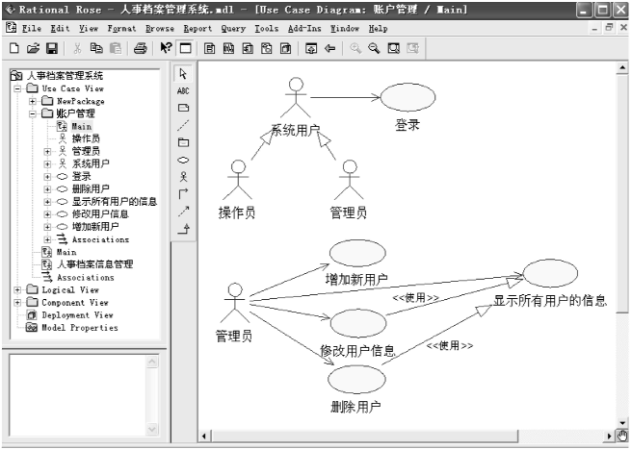
⑤在树型视图文档区（浏览区）的“UseCaseView”上单击右键，从弹出的快捷菜单中选择【New|Package】，取名为“人事档案信息管理”，经过与步骤①到④类似的操作步骤绘制出人事档案信息管理用例图，如下图所示。
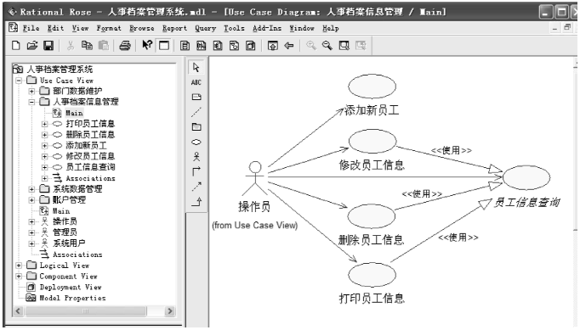
类似地可以绘制出“部门数据维护”、“系统维护”用例图，如下图所示。
（6）系统包图
①在浏览区内的UseCaseView位置单击右键后，从弹出的快捷菜单中选择New|Package，再生成“人事档案信息管理”、“系统数据管理”2个一级包。
②在浏览区内UseCaseView下的“人事档案信息管理”和“系统数据管理”这2个一级包的位置，执行与步骤①类似的操作，生成二级包：人事信息编辑、分类汇总统计、报表打印，部门数据维护、数据备份与恢复。
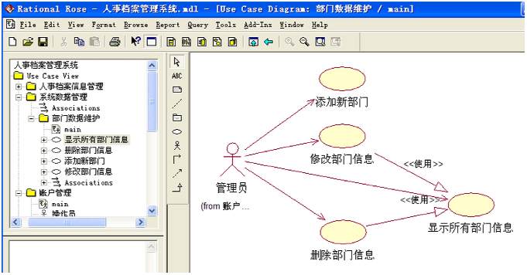
③单击浏览区内“账户管理”中的“Main”，调出“账户管理”的用户关系。
④在编辑区的“登录”右边添加一个用例并取名为“人事档案管理系统”，在该用例与“登录”间添加使用关系。
⑤分别单击浏览区内的一级包“账户管理”、“人事档案信息管理”和“系统数据管理”，将单击的包拖到编辑区“人事档案管理系统”用例的右边。
⑥在用例“人事档案管理系统”到这三个一级包之间添加虚线箭头，表明系统与包之间的依赖关系。
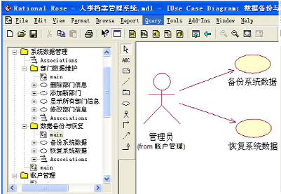
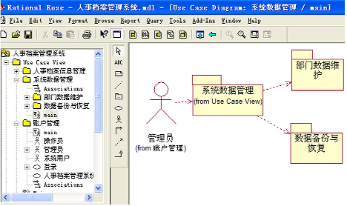
（7）活动图
本系统中有明确活动的角色是一般操作员和管理员，可分别建立活动图。操作员的活动是进行人事档案信息管理的有关操作，根据其子功能划分为三项活动；管理员的活动则包括部门数据维护、数据备份与恢复和用户管理。以用户登录用例的活动为例来说明活动图的绘制。
①用鼠标右键单击浏览区内“账户管理”中的“登录”，从快捷菜单中选择New|ActivityDiagram，取名为“身份验证”。
②双击“身份验证”，编辑区及其工具栏将改变为活动图编辑窗口和对应的工具栏，在该窗口下进行身份验证活动图的绘制。初步绘制的活动图如下图所示，考虑到活动可以进一步划分为若干组，因此还可以进一步用泳道来划分活动。
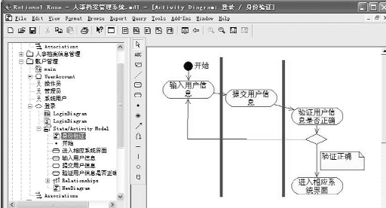
③用右键单击浏览区内的“身份验证”，从快捷菜单中选择New|Swimlane，重复三次并分别取名为“用户接口”、“业务逻辑接口”和“数据库接口”。
④分别单击这三个泳道，将单击的泳道拖到编辑区。
⑤在编辑区内拖动有关的对象，并进行合适的增加和位置调整，例如将“验证用户信息是否正确”进一步细化为数据库查询、比较验证两步，放在不同的泳道内。最后形成的身份验证的活动图如下图所示。
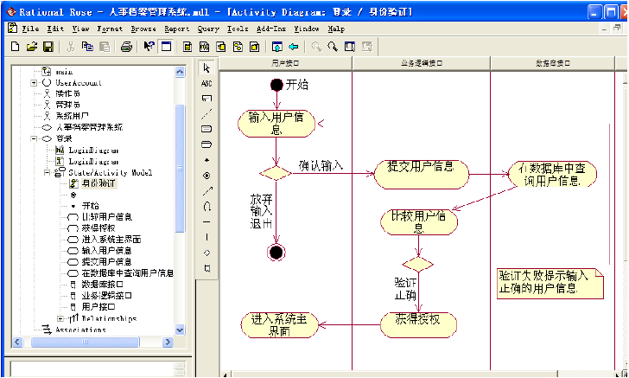
也可以先确定编辑区内的泳道，然后再绘制活动图。可类似地绘制出其他用例的活动图。
（8）序列图
对本系统的用户登录的行为顺序，可以绘制登录序列图表示。从活动图中可以看到登录事件流涉及的角色为系统用户和数据库，对象有用户信息输入界面、用户信息对象，对象、角色之间交互的消息主要有发出界面生成消息、界面对象检查用户信息、向数据库发出查询用户消息、检查用户、设置用户权限。根据以上分析绘制用户登录用例的序列图。
①用右键单击浏览区内“账户管理”中的“登录”用例，从快捷菜单中选择New|SequenceDiagram，取名为“登录序列图”。
②双击“登录序列图”，编辑区及其工具栏将改变为序列图编辑窗口和对应的工具栏，在该窗口下进行序列图的绘制。
③将浏览区内“账户管理”中的“系统用户”拖到编辑区。
④在编辑区工具栏选取“Object”，放在编辑区，重复三次并将这三个“Object”分别取名为“用户信息界面”、“用户的信息”和“数据库”。
⑤在编辑区工具栏选取“ObjectMessage”，按照有关次序在编辑区的对象之间添加消息，并取合适的名称：发出界面生成消息CreateLoginForm()，检查用户信息CheckAccount()，向数据库发出查询用户消息SearchUserAccount，检查用户VarifyAccount()，设置用户权限SetRight()。
绘制的用户登录的序列图下如图所示，其他用例的序列图可类似绘制。
（9）协作图
与时序图不同，协作图是基于结构的一种表示方法，主要用于描述对象间的交互关系。Rose提供了在两种图之间进行切换的功能，切换的菜单是Rose主菜单中Browse下的GoToSequenceDiagram或者GoToCollaborationDiagram，切换的快捷键是F5。

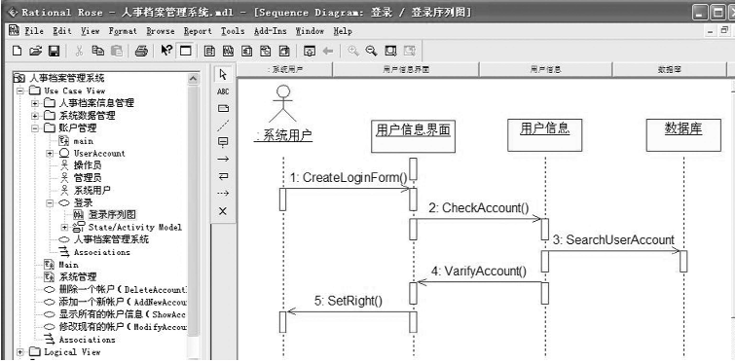
例如“用户登录系统序列图”切换后的“用户登录系统协作图”如图下所示。
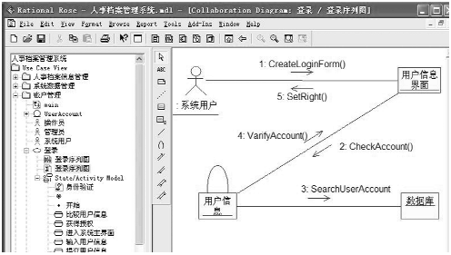

- 人事档案管理系统设计
系统的实体类有：系统用户类、员工人事档案信息类、部门信息类。边界类有：系统用户登录窗口、系统主界面窗口、用户信息管理窗口、员工人事档案信息管理窗口、人事信息查询显示窗口、分类统计窗口、人事信息报表打印窗口、管理员部门信息管理窗口、管理员系统备份与恢复窗口。
1）识别控制类
控制类控制系统中对象之间的交互，负责协调边界类和实体类，处理和转发接收到的信息，也可将复杂的业务逻辑抽象为控制类。
例如，用户登录中的控制类的识别。在身份验证活动图中的业务逻辑接口进行的活动，在用户登录系统序列图中只有“用户信息”对象反映，有了控制类的概念就可以在此增加一个控制类AccountDBManager，以反映活动图中的业务逻辑接口泳道的活动。
增加控制类AccountDBManager后，需要进一步修改序列图，如下图所示。
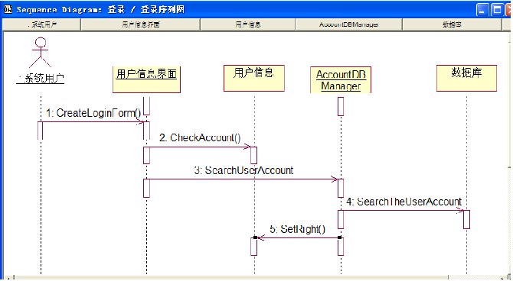
序列图修改后，其对应的协作图自动地被Rose修改，如下图所示。
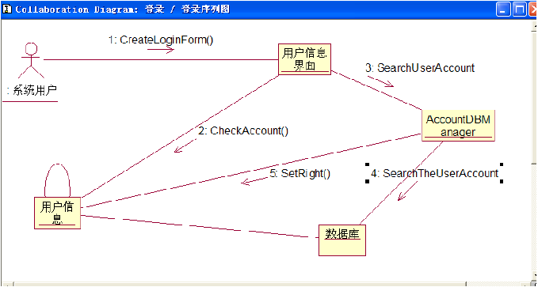
与用户登录中的控制类的识别类似，在人事档案管理系统中可以增加的控制类见下表所示。
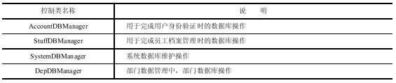
2）对类进行详细设计
在Rose2003的LogicView中对类进行详细设计。
用右键单击浏览区内的“LogicView”，从快捷菜单中选择New|Package创建系统的包，并在底级包下创建3个子包：Boundary（边界）、Control（控制）、Entity（实体），按照BCE（边界-控制-实体）方法将系统中的类组织到这些包中。以下用账户管理来说明。
（1）建立实体类图
用右键单击浏览区内【LogicView】︱【账户管理】︱【entity】，从快捷菜单中选择New|Class创建系统的账户管理的实体类，取名为“UserAccount”，将类型设置为实体，如下左图所示。双击“UserAccount”，选择其中的“Attributes”页，在编辑区单击鼠标右键，选择“Insert”，为其添加属性，如下右图所示。
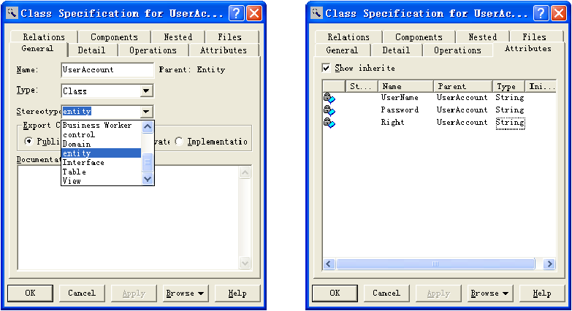
用右键单击浏览区内【LogicView】︱【账户管理】︱【Entity】，从快捷菜单中选择New|ClassDiagram创建系统账户管理实体类图，取名为“Main”。
双击该“Main”，编辑区展开为类图编辑区，用鼠标将类“UserAccount”拖到编辑区中，如下图所示。
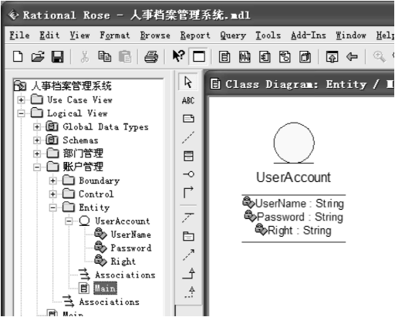
（2）给类添加方法
在Rose2003的用例视图的登录序列图中，将“用户信息”对象映射为UserAccount。用右键单击上页修改后的序列图中的“用户信息”对象，选择“OpenSpecification”，在“Class”的下拉列表处，选择“UserAccount”。从序列图中可以看到，用户类的操作有：校验用户信息、设置权限。该图中的其他消息对应于其他类的操作。
在上图所示的“UserAccount”上单击右键，打开“OpenSpecification”，选择其中的“Operations”页，在编辑区单击右键，选择Insert，为其添加方法，包括方法名称、返回值类型、可见性等，如下图所示。
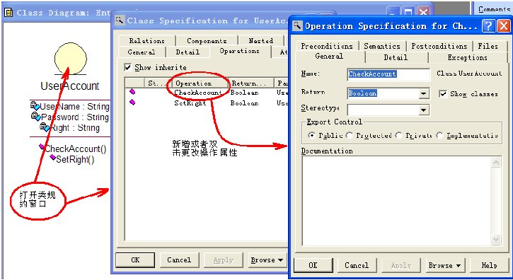
  - 建立边界类
对于系统的账户管理来说，除了用户登录系统外，在增加、减少、查询、修改用户密码或权限操作时，都要在相应的窗口下操作，分别用到登录窗口类LoginForm、输入用户信息时的窗口类InputAccountForm、显示用户信息的窗口类AccountForm。
用右键单击浏览区内【LogicView】︱【账户管理】︱【Boundary】，从快捷菜单中选择New|Class创建账户管理的边界类，分别取名为“LoginForm”、“InputAccountForm”、“AccountForm”，根据有关的用例图、活动图和序列图为它们添加属性、方法，如下图所示。
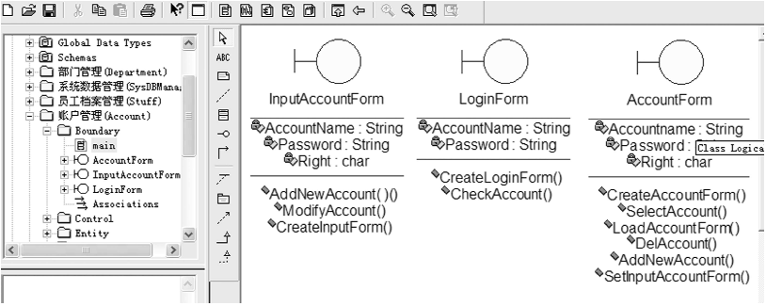
（4）建立控制类
从表12-1中已知系统的账户管理的控制类AccountDBManager，从图12-7中可以看出其查询用户信息的操作命名为：SerachUserAccount。此外，该控制类还应具备增加、修改、删除用户信息，以及检测是否存在某个用户的作用。据此分析，可以建立该控制类，如下图所示。
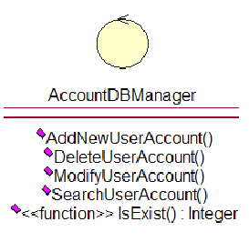
（5）建立账户管理主类图
用右键单击浏览区内【LogicView】︱【账户管理】，从快捷菜单中选择New|ClassDiagram建立一个新类图，取名为“AccountClass”。
双击“AccountClass”，展开空的“AccountClass”编辑区，用鼠标将“账户管理”Boundary下的AccountForm、InputAccountForm、LoginForm拖入编辑区，将“账户管理”Control下的AccountDBManger拖入编辑区，将“账户管理”Entity下的UserAccount拖入编辑区，将数据库实体AccountTable拖入编辑区。
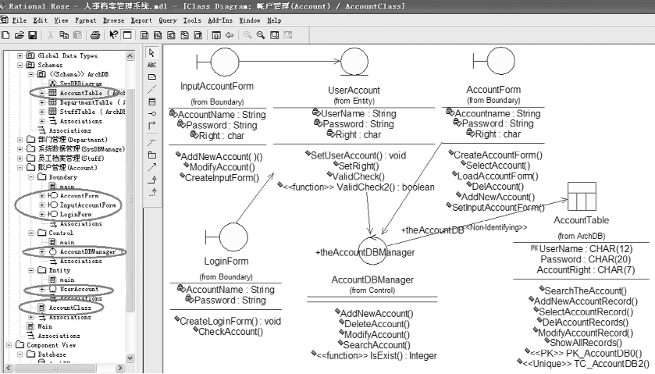
将编辑区中的各个类的位置适当调整，即可得到账户管理的主类图，如上图所示。
按上述步骤可类似地建立其他包的类图。

- 思考题：
- 分析讨论Visio对需求分析有何帮助。
- 请说明结构化分析与面向对象分析的主要差别。
- 请说明结构化设计与面向对象设计的主要差别。

- 实验报告要求：
实验目的：学习用Rose或Together等工具绘制UML图，通过实际绘制UML图加深理解UML，了解利用UML进行面向对象的分析、建模和面向对象系统设计的方法。
实验内容：利用Rose绘制给定的用例图、包图、活动图、序列图、协作图、类图。
完成情况（说明如何完成实验内容）。
实验结果：给出Rose绘制的UML图形。
问题及解决：首先写出遇到的问题或系统报告的错误信息，然后分析错误原因，并给出解决办法。
回答思考题提出的问题
实验总结：心得体会，建议等。

实验四：综合性项目应用
- 实验目的
通过实验，使得学生了解和掌握小型软件的开发原理、方法、工具和技能。
- 预习要求
实验前复习讲授过的软件开发各阶段方法和知识，准备撰写一个小型实际项目的软件开发各阶段文档。
- 实验内容
通过具体案例，绘制软件所需的图形表示，能够把软件从需求定义到总体设计、详细设计、编码、测试、管理等全流程方案。
- 实验课时 12个课时
- 实验方式与分组要求 综合性实验，多人一组。
- 实验方法和步骤：
- 贯通课程所学内容，能够完成开发各个阶段相关文档和方案，进行综合分析和评价软件，并能够对方案中的主要矛盾进行分析和折中处理。
- 理解计算机系统设计的基本概念和技术手段，掌握需求分析、设计方法，完成系统建模工作，熟练运用相关的测试、管理工具。
- 在计算机工程实践中，能够提交较为规范的各阶段规格说明等文档。
- 掌握工程项目管理知识，能够用于计算机应用领域的设计、开发项目。
- 思考题：
介绍自身在项目开发中应用软件工程理论的体会和认识。
- 实验报告要求：
实验目的：了解和掌握小型软件的开发原理、方法、工具和技能。
实验内容：通过具体案例，绘制软件所需的图形表示，能够把软件从需求定义到总体设计、详细设计、编码、测试、管理等全流程方案。
完成情况（说明如何完成实验内容）。
实验结果：给出一个小型软件项目从软件定义需求总体设计、详细设计、编码、测试、管理等全流程方案。
问题及解决：首先写出遇到的问题或系统报告的错误信息，然后分析错误原因，并给出解决办法。
回答思考题提出的问题。
实验总结：心得体会，建议。

